

**安全生产，人人有责；社会共治，人人尽责。欢迎您举报身边的安全生产违法行为或事故隐患。经核查属实，将给予最高50万元的奖励。**

**举报热线：属地特种设备安全举报电话： 或12345。**

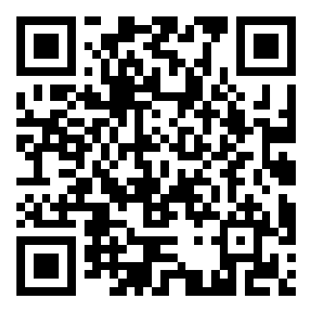

山东省政府安委会办公室监制

**安全生产有奖举报公告牌**



1. 典型案例
2. 请扫这里
3. 有奖举报政策
4. 请扫这里